2. Gold-Status für Lithonplus beim Thema Nachhaltigkeit
CSC zeichnet das Engagement des Betonwarenherstellers zu nachhaltigem Wirtschaften mit seinem international anerkannten Zertifikat „Gold“ aus.

Alle 16 Werke des Betonwarenherstellers überzeugten bei der Zertifizierung des Concrete Sustainability Council CSC mit vorbildlicher Nachhaltigkeitsperformance.

Das CSC ist eine vom Weltwirtschaftsrat für Nachhaltige Entwicklung initiierte Organisation, deren Ziel es ist, nachhaltiges Wirtschaften in der Betonindustrie transparenter zu gestalten. Dazu bewertet das international anerkannte CSC Hersteller von Betonwaren unter Berücksichtigung der gesamten Wertschöpfungskette. Besonders betrachetet werden dabei die Kategorien Ökonomie, Ökologie, soziale Verantwortung und Management.

Verbesserung des Scorings von Green Building Projekten

CSC-zertifizierte Betonwaren erfüllen die zunehmende Nachfrage nach nachhaltig hergestellten Produkten und fördern nachhaltiges Bauen. Daher überrascht es nicht, dass sie in führenden Systemen zur Bewertung der Nachhaltigkeit von Gebäuden, wie zum Beispiel DGNB (Deutsche Gesellschaft für Nachhaltiges Bauen) oder LEED (Leadership in Energy and Environmental Design), anerkannt werden und das Scoring von Green-Building-Projekten deutlich verbessern.
Lithonplus konnte im Zertifizierungsprozess in allen Kategorien auf ganzer Linie überzeugen, jedem der 16 Produktionsstandorte wurde vom CSC der Gold-Status verliehen. Hintergrund dieser Zertifizierung ist der von Lithonplus seit Jahren verfolgte Ansatz zur Verbesserung von Nachhaltigkeit und deren Transparenz.

Nachhaltige Produktlinie LithonBlue® – Überzeugende Kriterien

Alle Produkte der etablierten Linie LithonBlue® setzen besonders hohe Standards in Bezug auf Nachhaltigkeit. Das Angebot ist mittlerweile bundesweit in Deutschland verfügbar und wird stetig durch weitere nachhaltige Produktinnovationen erweitert.

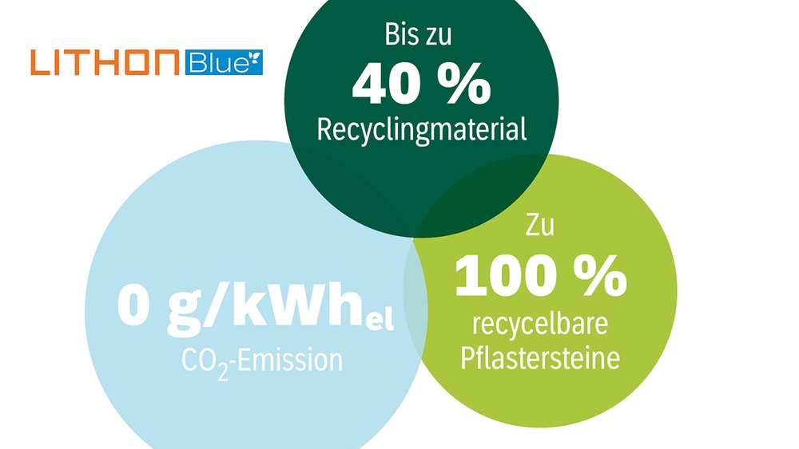

Recycling & Ressourcenschonung
Jedes Produkt ist zu 100 % recycelbar und kann so wieder in die Gesteinskörnung neuer Produkte eingearbeitet werden. Bereits heute können so bis zu 40 % des natürlichen Körnungsmaterials durch rezyklierte Gesteinsmaterialien ersetzt werden. Das Ergebnis sind Recyclingsteine R40, die in den etablierten Produktlinien Rainplus LP und Carta Selection erhältlich sind.

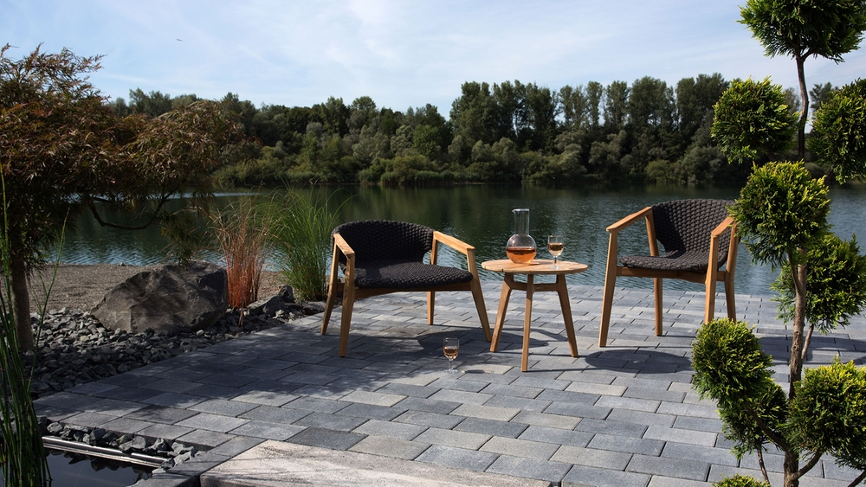

Regionale Lieferketten
Alle Betonwaren der Reihe LithonBlue® werden ausschließlich aus Ressourcen gefertigt, die von regionalen Partnern hergestellt und geliefert werden. Auf diese Weise entfallen unnötig lange Transportwege und die damit verbundenen CO2-Emissionen.

100 % Grünstrom
Die Produktion aller Betonwaren wird zu 100 Prozent über TÜV-zertifizierten Grünstrom abgedeckt. Dieser wird nachhaltig mithilfe der Windkraft gewonnen und kommt in jedem Werk von Lithonplus zum Einsatz.

Natürlicher Wasserkreislauf
Dank versickerungsfähiger Pflastersysteme unterstützt die LithonBlue®-Reihe den Wasserkreislauf der Natur, indem Regenfälle auf gepflasterter Fläche direkt in der Erde versickern und das Grundwasser speisen können.

